出國報告（出國類別：招生說明會）

印尼泗水理工大學招生暨學術參訪
出國報告

服務機關：高雄應用科技大學
姓名職稱：教務長黃世疇與戴貞德國際
長

派赴國家：印尼
出國期間：104年04月21~104年04月24日

報告日期：104年07月10日

摘 要

2012年教育部「菁英來臺留學辦公室」與印尼教育部簽訂DIKTI3+1教育協定，印尼教育部以每年選送100名優秀大學講師來臺攻讀碩博士學位為目標，由「菁英來臺留學辦公室」協助講師各臺灣學校系所諮詢，及申請來臺就讀單一服務窗口。所以本次乃國際處執行年度規劃之印尼專班招生及說明會，我們將前往印尼泗水理工大學宣傳暨面試。

目次

壹、目的 4
貳、過程 4
參、心得與建議 6
肆、附錄 7

壹、目的

為讓印尼講師第一時間取得留臺相關資訊，增加來臺就讀意願，「菁英來臺留學辦公室」特別組成宣傳暨面試團，由辦公室主任帶領包括長庚大學、國立臺北科技大學、國立雲林科技大學、國立高雄應用科技大學及南台科技大學等涵蓋臺灣北中南東等校國際長及系所教授於2015年4月22日抵達印尼雅加達進行招生說明。

貳、過程
訪團隨後在印尼高等教育署人員陪同下，驅車前往印尼泗水理工大學，向前來參訓的印尼各大學講師進行各乙場招生宣講及入學面試，本年已先請印尼教育部提供講師擬攻讀的課程名單，因此，各校均能據以介紹適合之系所及說明學校各項師資設備及生活環境，引起在場講師留臺興趣，宣傳會後的各校面試攤位均有不少印尼講師排隊諮詢或現場申請入學，場面十分熱烈。
多數印尼大學講師對臺灣教育現況瞭解有限，藉由此類說明會實地介紹各校環境設備，親自解答申請及生活等問題，配合來臺短期課程銜接計畫（Bridging Program），能有效加深印尼講師認識臺灣高教環境及增加選擇來臺意願。

參、心得與建議

目前本校共有16名Diki獎學金學生，在校成績相當優秀。此次赴印尼招生可以說是非常順利，因為高應大車隊及其他在國外的優良事蹟，讓印尼學生對我們學校產生很大的興趣，當場詢問及報名比率非常踴躍高達80%，讓我們深刻了解到國際化的重要性，倘各系提升全英語授課比率將會再提升外籍生報到率。

建議未來招生時能針對本校特色製作招生簡介並分享本校國際化優良成果，另外，若能聯繫當地畢業學長姐一同來招生會場分享讀書心得與就業成果，皆可讓印尼學生對於讀書與就業銜接規劃更深具信心。最後，建議未來能與校友中心合作持續加強校友合作並製作校友聯絡手冊與聯繫方式，藉由校友推薦強化更多印尼學生至本校就讀意願。

肆、附錄

日期 | Schedule行程
4/22 (三) |  | 12:30-15:30 Taiwan Education Seminar in ITS
4/22 (三) | 12:00-12:30 場佈  12:30-12:40 ITS 致詞  12:40-12:50 ESIT 開場及介紹參加學校成員  12:50-13:15 ESIT 介紹  13:25-13:40 國立臺北科技大學介紹  13:40-13:55 長庚大學介紹  13:55-14:10 國立雲林科技大學介紹  14:10-14:25 南臺科技大學介紹  14:25-14:40 國立高雄應用科技大學介紹  14:40-15:30 各校面試及 Q&A  15:30- 結束
4/23 (四) |  | 13:00-17:00 DIKTI Taiwan Education Seminar
4/23 (四) | 12:30-13:00 場佈  13:00-13:10 DIKTI 致詞  13:10-13:20 ESIT 開場及介紹參加學校成員  13:20-13:40 ESIT 介紹  13:40-13:50 臺北駐印尼代表處簽證申請介紹  14:00-14:15 國立高雄應用科技大學介紹  14:15-14:30 南臺科技大學介紹  14:30-14:45 國立雲林科技大學介紹  14:45-15:00 長庚大學介紹  15:00-15:15 國立臺北科技大學介紹  15:15-17:00 各校面試及 Q&A  17:00- 結束

4

行程表
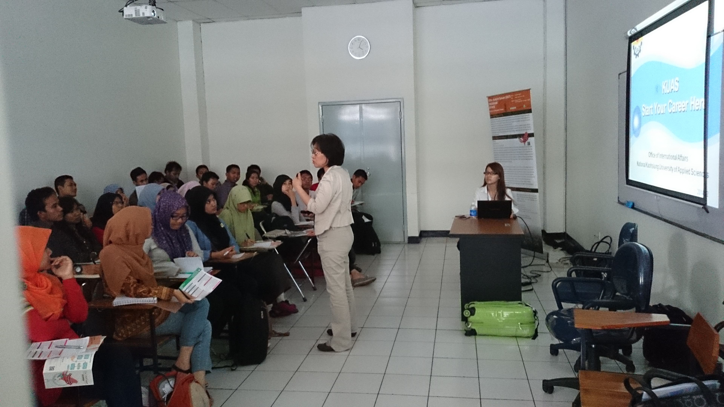

與印尼當地學生介紹學校

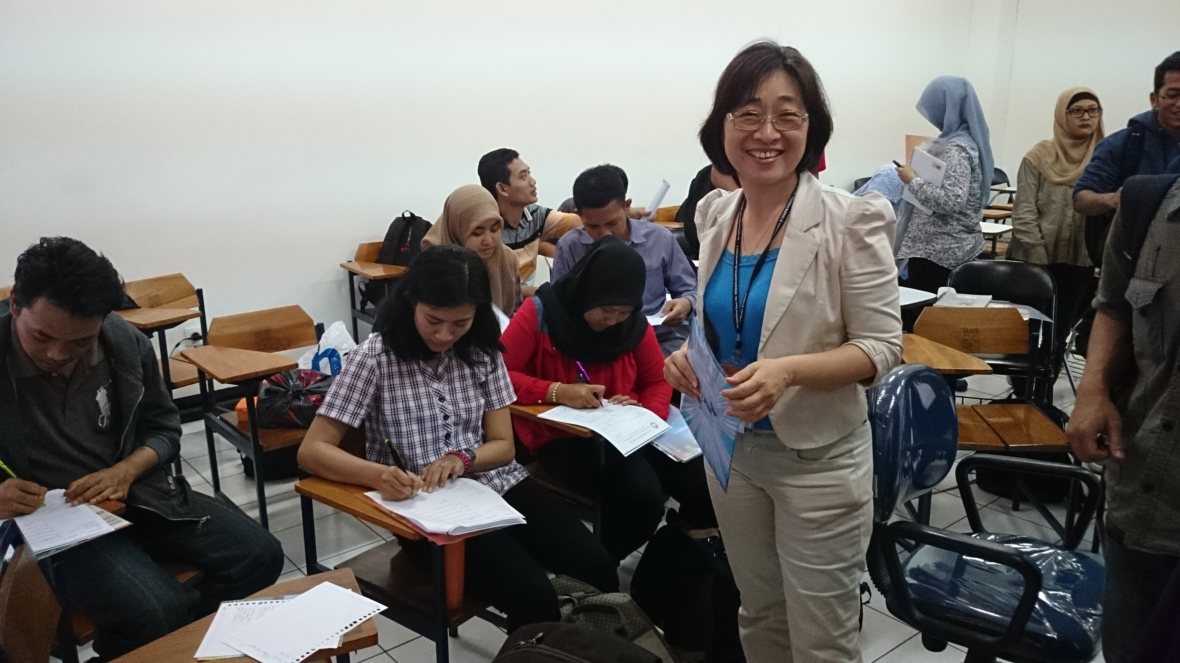

協助印尼學生填寫資料

